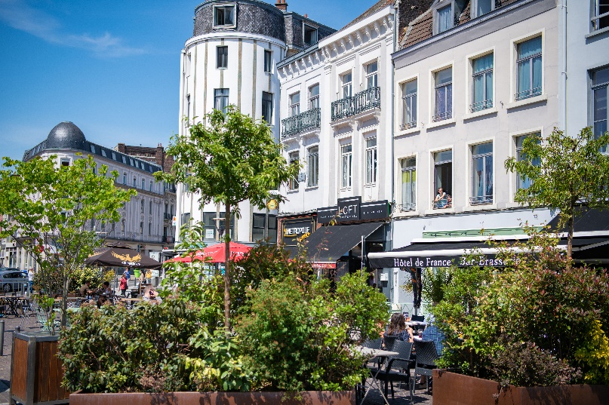

**Agent de bibliothèque et des archives (f/h)**

**Catégorie C**

**Adjoint du patrimoine des bibliothèques**

**CDD – 1 an**

**Date limite de candidature : 30 juin 2024  
Affaire suivie par Véronique Loucheur**

© AG – Ville de Roubaix

# LA VILLE DE ROUBAIX RECRUTE

Prenez la vie côté **Roubaix**

La Ville de toutes les initiatives, toutes les idées, toutes les audaces, toutes les cultures, et toutes les énergies recrute un ou une agent (e) de médiathèque, au sein des Pôles Patrimoine et Archives sur le cadre d’emploi d’adjoint du patrimoine des bibliothèques à la Grand-Plage - Médiathèque et Archives municipales de Roubaix – Direction de la culture - Pôle Vitalité et Cohésion Sociale de la Ville..

Prendre la vie côté Roubaix, c’est faire le choix d’une ville où l’audace, l’innovation, la création, l’ouverture ne sont pas de vains mots. Roubaix (98 000 habitants, 3e ville des Hauts-de-France), on y habite, on y travaille, on y crée, on s’y instruit. Bref, on y réussit ! Et si, comme 12 000 étudiants et 46 000 salariés, vous preniez la vie côté Roubaix ? Notre collectivité compte déjà 1600 talents. Rejoignez-les !

**Ayez l’esprit** curieux, créatif et audacieux

Les pôles Patrimoine et Archives de l’établissement répondent aux sollicitations des différents publics et partenaires : établissements d’enseignement, établissements culturels, office de tourisme, animateur Ville d’art et d’histoire, grand public, spécialistes ou amateurs, etc. Les projets prennent différentes formes : accueils de scolaires ou autres groupes, journées du Patrimoine, conférences, expositions temporaires, visites, ateliers, mises à disposition de photographies ou documents d’archives, etc. Enfin, les pôles Archives et Patrimoine créent des contenus numériques, alimentent et animent la Bibliothèque numérique de Roubaix (bn-r.fr) et participent à l’animation des réseaux sociaux de l’établissement.

Placé(e) sous l’autorité des responsables Pôles Patrimoine et Archives, vous participez à la conception et à la mise en œuvre du programme d’action culturelle et éducative faisant appel aux documents d’archives et documents patrimoniaux. Vous participez également à l’accueil des publics et à l’action culturelle à l’échelle de l’établissement.

Vous êtes en charge des activités / missions suivantes :

* Vous savez :
* Concevoir et animer des ateliers sur l’histoire de la ville notamment en direction du public scolaire, réaliserdes événements autour de l’histoire de Roubaix et de son patrimoine documentaire en direction d’autres publics ;
* Participer à la réflexion, à l’organisation et au déroulement des actions culturelles et pédagogiques à l’échelle de l’établissement (comité d’action culturelle, comité éditorial) ;
* Valoriser des documents patrimoniaux notamment sur la Bibliothèque numérique de Roubaix (bn-r.fr) et les réseaux sociaux (médiation numérique).
* Participer aux activités d’équipe nécessaires au bon fonctionnement des Pôles Patrimoine et Archives : accueil des publics dans les salles de consultation, opération de magasinage, classement et traitement de fonds d’archives privés ou publics, etc.
* Accueillir le public à l’échelle de l’établissement
  + Orientation générale des usagers, conseil, médiation numérique,
  + Contribuer au maintien d’un accueil de qualité : veiller à la cohabitation et au confort des usagers

Vos atouts :

* Savoirs
* Veille sur l’actualité culturelle en général et sur l’actualité propre aux bibliothèques et aux services d’archives
* Culture générale développée, notamment en histoire, curiosité intellectuelle
* Méthode, organisation,
* Aptitude à la communication
* Savoir faire
* Bonne culture informatique et des réseaux sociaux,
* Connaissance de base du fonctionnement des bibliothèques et des services d’archives
* Appétence pour les problématiques de valorisation du patrimoine écrit et graphique
* Une expérience dans le traitement de fonds d’archives serait un plus,

* Savoir être
* Sens du service public
* Bonnes qualités relationnelles
* Capacité à travailler en équipe
* Rigueur, organisation
* Capacité de médiation auprès de publics divers (public scolaire, grand public, réseaux sociaux, etc.)
* Curiosité, dynamisme
* Esprit d’initiative, force de proposition
* Ouverture sur l'évolution des pratiques culturelles et professionnelle



**Rejoignez-nous** en adressant votre candidature (CV + lettre de motivation) sur :

[**Ville de Roubaix – Espace emploi**](https://services.ville-roubaix.fr/espaceEmploi/jsp/REACCUEIL.jsp)

**Les plus côté** Roubaix

* Niveau de recrutement : Cadre d’emploi des adjoints du patrimoine des bibliothèques
* Amplitude horaire : 38h/semaine du mardi matin au samedi toute la journée. Prévoir disponibilité certains dimanches.
* Rémunération statutaire + régime indemnitaire de la Ville de Roubaix



La démarche Zéro Déchet, le forfait mobilité durable, l’ambiance conviviale, la possibilité de télétravailler, et bien plus encore…

La Direction des Ressources Humaines se tient à votre entière disposition pour tous renseignements au **03 20 28 95 84**